Уважаемые жители с.Северное!

Сегодня 25.05.2022 г. в с. Северное стартовала акция «Вода – безопасная территория». В связи со сложной оперативной обстановкой и [**увеличением происшествий**](https://54.mchs.gov.ru/deyatelnost/press-centr/novosti/4752528) на водных объектах, мероприятие, направленное на предупреждение происшествий и гибели людей на водных объектах, началось внепланово и продлится до 5 июня.

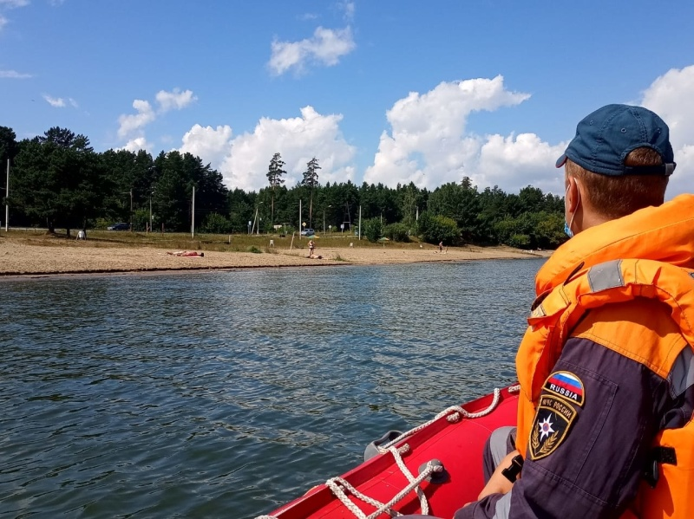

Несмотря на жаркую погоду, установившуюся на территории Новосибирской области, купальный сезон еще не открыт. В настоящее время в с.Северное все места отдыха людей у воды являются неорганизованными, а это означает, что безопасность людей на них не обеспечена. Кроме этого, вода еще достаточно холодная, что значительно увеличивает риск возникновения происшествий на водоемах.

Во время акции "Вода - безопасная территория" основные усилия специалистов будут направлены на выявление мест неорганизованного отдыха людей на водных объектах, а также проведение массированной профилактической работы.